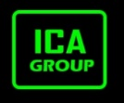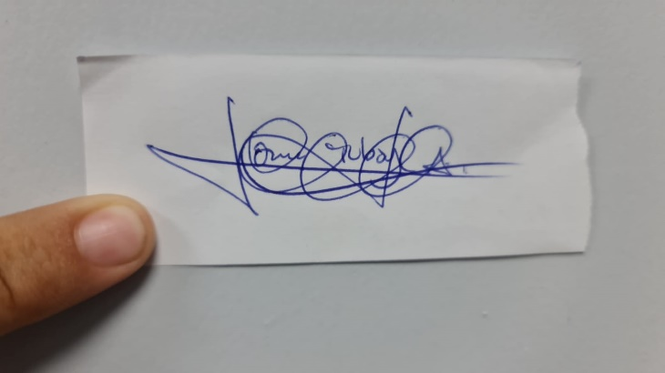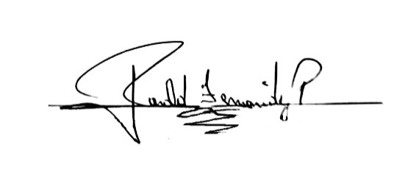

${qr}

${name}

K**9**

Con una duración de ${horas} horas, Dado en el KM 30 vía el triunfo, Cantón Milagro, Provincia del Guayas, el



*CERTIFICADO:*

**ECUGYE00870**

CPA. RONALD FERNANDEZ

**REPRESENTANTE LEGAL**

JOSUE TUBAY ARREAGA

**INSTRUCTOR**

Por haber participado en la charla de inducción teórico y práctico en:

REVISION CANINA DE CARGA Y CONTENEDOR

a:

CERTIFICA